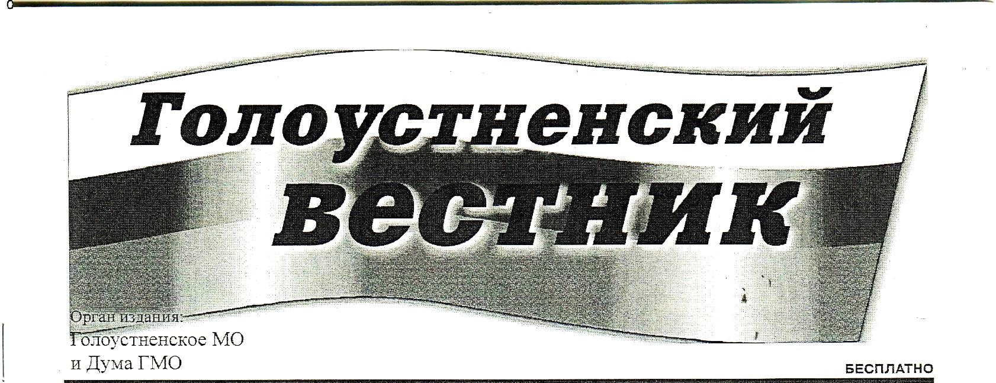

№ 03 от 13.03.2024г
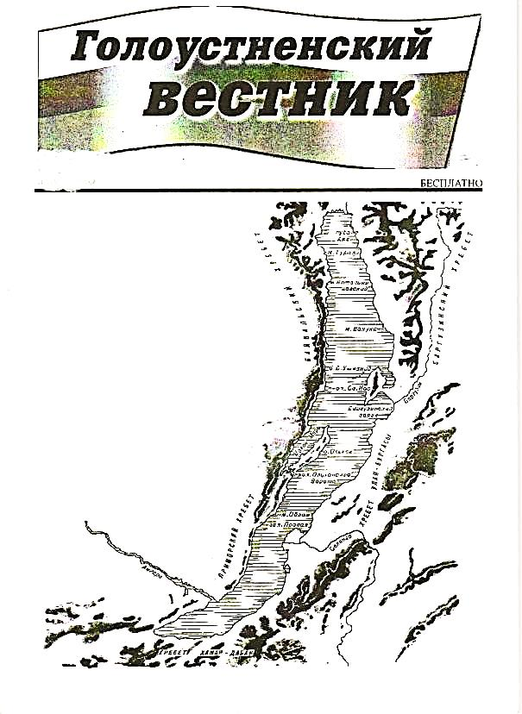
04.03.2024 Г. № 41
РОССИЙСКАЯ ФЕДЕРАЦИЯ
ИРКУТСКАЯ ОБЛАСТЬ
ИРКУТСКИЙ РАЙОН
ГОЛОУСТНЕНСКОЕ СЕЛЬСКОЕ ПОСЕЛЕНИЕ
АДМИНИСТРАЦИЯ
ПОСТАНОВЛЕНИЕ

ОБ УТВЕРЖДЕНИИ ПЛАНА ДОПОЛНИТЕЛЬНЫХ МЕРОПРИЯТИЙ ПО СТАБИЛИЗАЦИИ ОПЕРАТИВНОЙ ОБСТАНОВКИ С ПОЖАРАМИ НА ТЕРРИТОРИИ ГОЛОУСТНЕНСКОГО МУНИЦИПАЛЬНОГО ОБРАЗОВАНИЯ
В соответствии с протоколом КЧС и ОПБ АИРМО от 04.03.2024 и Федеральным законом от 06.10.2003 № 131-ФЗ «Об общих принципах организации местного самоуправления в Российской Федерации», статьей 6 Устава Голоустненского муниципального образования, администрация Голоустненского муниципального образования  ПОСТАНОВЛЯЕТ:  1. Утвердить план дополнительных мероприятий по стабилизации оперативной обстановки с пожарами на территории Голоустненского муниципального образования;  2. Главному специалисту по вопросам ГО ЧС:  2.1 привести в готовность работу объектов противопожарного водоснабжения и условий для забора из них воды техническими средствами; |  | 2.2 провести разъяснительно - предупредительную работу с населением по соблюдению требований пожарной безопасности;  2.3 проверить состояние АПИ, установленных на территории поселения;  2.4 обеспечить размещение информации о соблюдении требований пожарной безопасности, оперативной обстановке с пожарами на официальном сайте Голоустненского муниципального образования, в группе мессенджера Viber.  3. Контроль за исполнением настоящего постановления оставляю за собой.  Глава Голоустненского  муниципального образования  О.М. Жукова

Приложение
УТВЕРЖДЕНО
постановлением администрации
Голоустненского муниципального образования
от 04.03.2024г. № 41

ПЛАН
ДОПОЛНИТЕЛЬНЫХ МЕРОПРИЯТИЙ ПО СТАБИЛИЗАЦИИ ОПЕРАТИВНОЙ ОБСТАНОВКИ С ПОЖАРАМИ НА ТЕРРИТОРИИ ГОЛОУСТНЕНСКОГО МУНИЦИПАЛЬНОГО ОБРАЗОВАНИЯ

№  п/п | Выполняемые профилактические мероприятия | Сроки выполнения | Ответственные исполнители | Примечание
1. | Проведение подворовых обходов по населенным пунктам с инструктированием населения и раздачей памяток на противопожарную тематику. | с 04.03.2024 по 04.04.2024 | Гл. специалист администрации Семигановская Ю.В.  Гл. спец. администрации Андреева В.Ю.  Соцработник Лоя И.А.
2. | Обследование мест проживания многодетных семей, семей находящихся в банке данных СОП, одиноких пенсионеров, инвалидов | постоянно | Гл. специалист администрации Семигановская Ю.В.  Гл. спец. администрации Андреева В.Ю.  Соцработник Лоя И.А.
3. | Установка АДПИ | по необходимости | Гл. специалист администрации Семигановская Ю.В.
4. | Размещение заметок, статей информации на противопожарную тематику на сайте администрации МО, стендах, в группах мессенджерах Viber, WhatsApp  и пр.) | постоянно | Гл. специалист администрации Семигановская Ю.В, гл. спец. администрации Грицкевич А.А.
5 | Посещение образовательных учреждений с инструктированием учащихся и раздачей памяток на противопожарную тематику | 1 раз в 2 месяца | Гл. специалист администрации Семигановская Ю.В.  Гл. спец. администрации Андреева В.Ю.  Соцработник Лоя И.А
6. | Проверка источников наружного противопожарного водоснабжения | постоянно | Гл. специалист администрации Семигановская Ю.В.

11.03.2024 Г. № 43
РОССИЙСКАЯ ФЕДЕРАЦИЯ
ИРКУТСКАЯ ОБЛАСТЬ
ИРКУТСКИЙ РАЙОН
ГОЛОУСТНЕНСКОЕ СЕЛЬСКОЕ ПОСЕЛЕНИЕ
АДМИНИСТРАЦИЯ
ПОСТАНОВЛЕНИЕ

О ВНЕСЕНИИ ИЗМЕНЕНИЙ В ПОСТАНОВЛЕНИЕ АДМИНИСТРАЦИИ ОТ 29.09.2023 Г. № 170 «ОБ УТВЕРЖДЕНИИ АДМИНИСТРАТИВНОГО РЕГЛАМЕНТА ПРЕДОСТАВЛЕНИЯ МУНИЦИПАЛЬНОЙ УСЛУГИ «ПРИСВОЕНИЕ АДРЕСА ОБЪЕКТУ АДРЕСАЦИИ, ИЗМЕНЕНИЕ И АННУЛИРОВАНИЕ ТАКОГО АДРЕСА» НА ТЕРРИТОРИИ ГОЛОУСТНЕНСКОГО МУНИЦИПАЛЬНОГО ОБРАЗОВАНИЯ ИРКУТСКОГО РАЙОНА ИРКУТСКОЙ ОБЛАСТИ»

Учитывая протест прокуратуры Иркутского района от 04.03.2024г. № 7-16-2024/Прдп247-24-20250024, в соответствии с Постановлением Правительства Российской Федерации от 19.11.2014г. № 1221, Федеральными законами от 06.10.2003 № 131-ФЗ «Об общих принципах организации местного самоуправления в Российской Федерации», от 27 июля 2010 года № 210 ФЗ «Об организации предоставления государственных и муниципальных услуг», Порядком разработки и утверждения административных регламентов предоставления муниципальных услуг, утвержденным постановлением администрации Голоустненского муниципального образования от 28.02.2023 г. № 19, руководствуясь статьей 6 Устава Голоустненского муниципального образования, администрация Голоустненского муниципального образования  ПОСТАНОВЛЯЕТ:  1. Внести изменения в постановление администрации от 29.09.2023 г. № 170 «Об утверждении |  | административного регламента предоставления муниципальной услуги «Присвоение адреса объекту адресации, изменение и аннулирование такого адреса» на территории Голоустненского муниципального образования Иркутского района Иркутской области», а именно:  1.1 приложение к Постановлению читать в новой редакции.  2. Обнародовать данное постановление на официальном сайте администрации Голоустненского муниципального образования и журнале «Голоустненский вестник».  3. Контроль за исполнением настоящего постановления оставляю за собой.  Глава Голоустненского  муниципального образования  О.М. Жукова

Приложение

к постановлению Администрации

Голоустненского муниципального образования

от 11.03.2024 г. № 43 размещено на сайте https://голоустненское.рф/dokumenty/ postanovleniya-za-2024-god//

13.03. 2024 Г. № 46
РОССИЙСКАЯ ФЕДЕРАЦИЯ
ИРКУТСКАЯ ОБЛАСТЬ
ИРКУТСКИЙ РАЙОН
ГОЛОУСТНЕНСКОЕ СЕЛЬСКОЕ ПОСЕЛЕНИЕ
АДМИНИСТРАЦИЯ
ПОСТАНОВЛЕНИЕ

О ВНЕСЕНИИ ИЗМЕНЕНИЙ В ПОСТАНОВЛЕНИЕ АДМИНИСТРАЦИИ ОТ 24.11.2023 г. № 220 «ОБ УТВЕРЖДЕНИИ ТАРИФА НА ПОСТАВКУ ВОДЫ АВТОМАШИНОЙ ДО ПОТРЕБИТЕЛЕЙ ПО ГОЛОУСТНЕНСКОМУ МУНИЦИПАЛЬНОМУ ОБРАЗОВАНИЮ НА ПЕРИОД С 01.01.2024 ПО 31.12.2024Г.»

На основании п. 9 Основ ценообразования в сфере водоснабжения и водоотведения, утвержденных постановлением Правительства Российской Федерации от 13.05.2013 № 406 « О государственном регулировании тарифов в сфере водоснабжения и водоотведения», руководствуясь Федеральным законом от 06.10.2003г № 131-ФЗ «Об общих принципах организации местного самоуправления в Российской Федерации», статьей 2 Устава Муниципального казенного учреждения Хозяйственно-эксплуатационная служба «Голоустненское» (МКУ ХЭС), в целях устранения технической ошибки, администрация Голоустненского муниципального образования  ПОСТАНОВЛЯЕТ:  1. Внести изменения в постановление администрации от 24.11.2023 г. № 220 «Об утверждении |  | тарифа на поставку воды автомашиной до потребителей по Голоустненскому муниципальному образованию на период с 01.01.2024 по 31.12.2024г», изложив приложение к постановлению в новой редакции.  2. Обнародовать данное постановление на официальном сайте администрации Голоустненского муниципального образования www.goloustnenskoe-mo.ru и в журнале «Голоустненский вестник».  3. Контроль исполнения настоящего постановления возложить на директора МКУ ХЭС Федорову А.В.  Глава Голоустненского  муниципального образования  О.М.Жукова

Приложение
к постановлению администрации
Голоустненского муниципального образования
от 13.03.2024 г. № 46

ТАРИФ
НА ПОДВОЗ 1 КУБИЧЕСКОГО МЕТРА ВОДЫ, ОСУЩЕСТВЛЯЕМЫЙ МУНИЦИПАЛЬНЫМ КАЗЕННЫМ УЧРЕЖДЕНИЕМ ХОЗЯЙСТВЕННО-ЭКСПЛУАТАЦИОННАЯ СЛУЖБА «ГОЛОУСТНЕНСКОЕ» АВТОМАШИНОЙ ДО ПОТРЕБИТЕЛЯ НА ПЕРИОД РЕГУЛИРОВАНИЯ С 01.07.2024 г. ПО 31.12.2024г.

Наименование регулируемой организации | Период действия | Тариф на подвоз автомашиной до потребителя, руб./куб.м.  НДС не облагается
МКУ ХЭС | с 01.01.2024 по 30.06.2024 | 330,00
МКУ ХЭС | с 01.07.2024 по 31.12.2024 | 400,00

13.03.2024Г. № 47
РОССИЙСКАЯ ФЕДЕРАЦИЯ
ИРКУТСКАЯ ОБЛАСТЬ
ИРКУТСКИЙ РАЙОН
ГОЛОУСТНЕНСКОЕ СЕЛЬСКОЕ ПОСЕЛЕНИЕ
АДМИНИСТРАЦИЯ
ПОСТАНОВЛЕНИЕ

О ЗАПРЕТЕ ВЫХОДА И ПЕРЕДВИЖЕНИЯ ЛЮДЕЙ ПО ЛЬДУ ВОДНЫХ ОБЪЕКТОВ В
ПЕРИОД ВСКРЫТИЯ ЛЕДВОГО ПОКРОВА
В целях осуществления мероприятий по обеспечению безопасности людей на водных объектах, охране их жизни и здоровья, во исполнение п. 26 ч. 1 ст.14 Федерального Закона Российской Федерации «Об общих принципах организации местного самоуправления в Российской Федерации» № 131-ФЗ от 06.10.2003г., п.16 ст.2 Закона Иркутской области т 3 ноября 2016 года № 96-ОЗ «О закреплении за сельскими поселениями Иркутской области вопросов местного значения», в связи с наличием критериев опасности, представляющих угрозу для жизни людей при выходе и перемещению по льду водных объектов в период становления льда (п. 32.8 Правил охраны жизни людей на водных объектах в Иркутской области, утвержденных постановлением Правительства Иркутской области от 08.10.2009 №280/59-ПП, с изменениями от 24.12.2020 постановлением Правительства Иркутской области № 1151-ПП), руководствуясь Уставом Голоустненского муниципального образования, администрация Голоустненского муниципального образования  ПОСТАНОВЛЯЕТ:  1. Запретить выход и передвижение людей по льду водных объектов в период вскрытия ледового покрова. |  | 2. Администрации Голоустненского муниципального образования установить предупреждающие знаки с информацией о запрете выхода на лед водных объектов на территории Голоустненского муниципального образования.  3. Специалисту по ГО и ЧС администрации Голоустненского муниципального образования организовать информирование населения о запрете выхода на лед водных объектов Голоустненского муниципального образования, требованиях безопасности при нахождении вблизи водных объектов с указанием номеров телефонов для передачи информации о чрезвычайных ситуациях на официальном сайте администрации Голоустненского муниципального образования, на информационных стендах и в местах общего доступа, а также в мессенджере «Вайбер».  4. Разместить настоящее постановление на официальном сайте Голоустненского муниципального образования и в журнале «Голоустненский вестник».  5. Контроль за исполнением данного постановления оставляю за собой.  Глава Голоустненского  муниципального образования  О.М. Жукова
13.02.2024 Г. № 47.1
РОССИЙСКАЯ ФЕДЕРАЦИЯ
ИРКУТСКАЯ ОБЛАСТЬ
ИРКУТСКИЙ РАЙОН
ГОЛОУСТНЕНСКОЕ СЕЛЬСКОЕ ПОСЕЛЕНИЕ
АДМИНИСТРАЦИЯ
ПОСТАНОВЛЕНИЕ

О НАЗНАЧЕНИИ ПУБЛИЧНЫХ СЛУШАНИЙ
ПО ПРОЕКТУ ВНЕСЕНИЯ ИЗМЕНЕНИЙ В УСТАВ ГОЛОУСТНЕНСКОГО МУНИЦИПАЛЬНОГО ОБРАЗОВАНИЯ
В целях обеспечения участия жителей поселения в обсуждении проекта решения Думы Голоустненского муниципального образования «О внесении изменений в Устав Голоустненского муниципального образования», в соответствии со статьями 28,44 Федерального закона от 06.10.2003 года № 131-ФЗ «Об общих принципах организации местного самоуправления в Российской Федерации», статьями 17,41 Устава Голоустненского муниципального образования, администрация Голоустненского муниципального образования  ПОСТАНОВЛЯЕТ:  1. Провести публичные слушания по проекту решения Думы «О внесении изменений в Устав Голоустненского муниципального образования», опубликованному 29.02.2024 г. в журнале «Голоустненский вестник» № 02, 29 марта 2024 г. в 10.00 часов в помещении администрации Голоустненского муниципального образования по адресу: 665413, Иркутский район, с. Малое Голоустное, ул. Мира, 25. |  | 2. Установить, что предложения по проекту решения Думы о внесении изменений в Устав Голоустненского муниципального образования будут приниматься в письменном виде администрацией Голоустненского муниципального образования в рабочее время с 08.00. до 17.00. по адресу: 664513, Иркутский район, с. Малое Голоустное, ул. Мира, 25 с 15 марта по 28 марта 2024 года.  3. Заместителю Главы Голоустненского муниципального образования:  3.1 обеспечить учет предложений по проекту решения Думы о внесении изменений в Устав;  3.2 обеспечить порядок организации и проведения публичных слушаний согласно Уставу Голоустненского муниципального образования.  4. Обнародовать настоящее постановление на официальном сайте администрации Голоустненского муниципального образования, на информационных стендах, расположенных в здании администрации Голоустненского муниципального образования (с. Малое Голоустное, ул. Мира, 25), в журнале «Голоустненский вестник».  Глава Голоустненского муниципального образования  О.М. Жукова
13.03.2024Г. № 48
РОССИЙСКАЯ ФЕДЕРАЦИЯ
ИРКУТСКАЯ ОБЛАСТЬ
ИРКУТСКИЙ РАЙОН
ГОЛОУСТНЕНСКОЕ СЕЛЬСКОЕ ПОСЕЛЕНИЕ
АДМИНИСТРАЦИЯ
ПОСТАНОВЛЕНИЕ

ОБ УТВЕРЖДЕНИИ ПЛАНА МЕРОПРИЯТИЙ ПО ОБЕСПЕЧЕНИЮ БЕЗОПАСНОСТИ НАСЕЛЕНИЯ ГОЛОУСТНЕНСКОГО МУНИЦИПАЛЬНОГО ОБРАЗОВАНИЯ НА ВОДНЫХ ОБЪЕКТАХ, ОХРАНЕ ИХ ЖИЗНИ И ЗДОРОВЬЯ
В целях обеспечения безопасности людей на водных объектах Голоустненского муниципального образования, во исполнении постановления Правительства Иркутской области от 08.10.2009 года № 280/59-рп «Об утверждении правил охраны жизни людей на водных объектах Иркутской области», в соответствии п.26 ст.14 Федерального Закона от 06.10.2003 года № 131-ФЗ «Об общих принципах организации местного самоуправления в Российской Федерации», руководствуясь ст. 6 Устава Голоустненского муниципального образования, администрация Голоустненского муниципального образования  ПОСТАНОВЛЯЕТ:  1. Утвердить план мероприятий по обеспечению безопасности населения  Голоустненского муниципального образования на водных объектах, охране их жизни и здоровья (Приложение №1); |  | 2. Утвердить состав оперативной рабочей группы для проведения профилактической работы в стихийных местах массового отдыха людей на территории Голоустненского муниципального образования (Приложение№2);  3. Рекомендовать руководителям образовательных учреждений, расположенных на территории Голоустненского муниципального образования, проводить беседы, лекции по правилам поведения и соблюдения мер безопасности на водных объектах;  4. Обнародовать данное постановление на официальном сайте администрации Голоустненского муниципального образования.  5 . Контроль за исполнением настоящего постановления оставляю за собой.  Глава Голоустненского  муниципального образования  О.М. Жукова

Приложение №1
Утверждено
постановлением администрации
Голоустненского муниципального образования
от 13.03.2024г. № 48

ПЛАН
МЕРОПРИЯТИЙ ПО ОБЕСПЕЧЕНИЮ БЕЗОПАСНОСТИ НАСЕЛЕНИЯ ГОЛОУСТНЕНСКОГО МУНИЦИПАЛЬНОГО ОБРАЗОВАНИЯ НА ВОДНЫХ ОБЪЕКТАХ, ОХРАНЕ ИХ ЖИЗНИ И ЗДОРОВЬЯ.

№ п/п | Наименование мероприятий | Ответственные за выполнение | Дата проведения | Отметка об исполнении
Заседания КЧС
1. | Проведение заседания КЧС с целью определения паводковой ситуации на территории Голоустненского муниципального образования | Председатель КЧС  Жукова О.М. | Март
2. | Проведение заседания КЧС:  1.анализ проведенных  мероприятий за год  2.планирование мероприятий на предстоящий год. | Председатель КЧС  Жукова О.М. | Декабрь
3. | Внеочередные заседания КЧС при ЧС (паводки, подтопления). | Председатель КЧС | Паводковый период
Осенне-зимний, весенний период
1. | Выявление мест несанкционированного выхода и выезда на лед в период ледохода, становления льда на водоемах. | Гл. специалист  администрации | Март, апрель, ноябрь
2. | Установка специальных предупреждающих знаков об опасности выезда и выхода на лед. | Гл. специалист  администрации | Март, апрель, ноябрь
3. | Информирование населения через информационные стенды и официальный сайт администрации об опасности нахождения на льду в период ледостава и интенсивного таяния льда. | Гл. специалист  администрации | Март, апрель, ноябрь
4. | Распространение в образовательных учреждениях памяток о соблюдении мер безопасности на льду. | Гл. специалист  администрации | Март, апрель, ноябрь

Весенне-летний период
1. | Рейды и патрулирование водных объектов в купальный период | Гл. специалист  администрации с участковым инспектором полиции по согласованию | Июнь, июль август
2. | Изготовление и установка специальных знаков о запрете купания и правилах поведения на водных объектах | Гл. специалист  администрации | Май, июнь.
3. | Информирование населения муниципального образования через информационные стенды и официальные группы в мессенджерах администрации об опасных местах для купания. | Гл. специалист  администрации | Июнь, июль
4. | Распространение в образовательных учреждениях памяток о соблюдении мер безопасности на водных объектах. | Гл. специалист  администрации | Май, июнь

Приложение №2
Утверждено
постановлением администрации
Голоустненского муниципального образования
от 13.03.2024г. № 48

СОСТАВ
ОПЕРАТИВНОЙ РАБОЧЕЙ ГРУППЫ ДЛЯ ПРОВЕДЕНИЯ ПРОФИЛАКТИЧЕСКОЙ РАБОТЫ В СТИХИЙНЫХ МЕСТАХ МАССОВОГО ОТДЫХА ЛЮДЕЙ НА ТЕРРИТОРИИ ГОЛОУСТНЕНСКОГО МУНИЦИПАЛЬНОГО ОБРАЗОВАНИЯ

Глава Голоустненского МО
Зам. Главы Голоустненского МО
гл. специалист администрации Голоустненского МО
Старший инспектор ГИМС
Депутат Думы Голоустненского МО

Отпечатано в Администрации Голоустненского МО. Тираж 100 шт.

